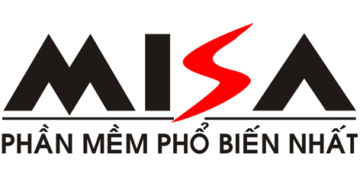

PHIẾU ĐĂNG KÝ THAM GIA KHOÁ HỘI THẢO ĐÀO TẠO
PHẦN MỀM KẾ TOÁN MISA SME .NET 2012

Tên đầy đủ của đơn vị:
Địa chỉ:
Mã số thuế: Website:
Người liên hệ: Chức vụ:
Điện thoại: Fax: Email

Chúng tôi đồng ý cử cán bộ tham gia hội thảo “HƯỚNG DẪN SỬ DỤNG VÀ TÌM HIỂU TÍNH NĂNG PHẦN MỀM QUẢN LÝ TÀI CHÍNH KẾ TOÁN MISA SME.NET 2012” tại địa điểm:
ĐẠI HỌC BÀ RỊA - VŨNG TÀU
01 Trương Văn Bang, P.7, Tp. Vũng Tàu
Thời gian: Sáng 8g00 - 11g30
Ngày 16/03/2013.
Danh sách tham gia :
STT | Họ và tên | Chức vụ | Mobile
01
02
Học phí tham dự: Miễn Phí / người /1 khóa
Xin cảm ơn và trân trọng kính chào!
Người lập phiếu  (Ký, họ tên) | ….., ngày….. tháng…… năm 2011  Thủ trưởng đơn vị  ( Ký, đóng dấu )
Xin vui lòng Fax hoặc gửi Email phiếu đăng ký theo địa chỉ:
Công ty cổ phần MISA VPĐD tại TP.HCM
92 - 94 Đường 9A, KDC Trung Sơn, Bình Hưng, Bình Chánh, TP.HCM
Tel: (08)54 318 318 (Ext 174) , Số Fax: (08)54 318 211
Mobile: Esales@hcm.misa.com.vn

